关于2017级毕业生需到图书馆办离校手续的通知
据桂培贤院办【2020】19号文件中，学校对毕业生离校手续的办理流程安排，则2017级毕业生需在2020年6月28日、29日，7月1日、2日，本人持学生证及毕业生离校申请表到图书馆（2#教学楼302）办理毕业离校手续。若有借阅书籍丢失或逾期未归还者，需将所借图书归还并按图书馆借还书文明规定缴纳逾期费（仅刷校园一卡通）后，方可办理毕业离校手续，否则不予受理。
因人数较多，请各专业务必按规定时间到图书馆办理相关手续，逾时不候。（如有毕业生急需离校，可以提前到图书馆办理相关手续，下班时间概不受理。）受理时间具体安排如下:
6月28日：
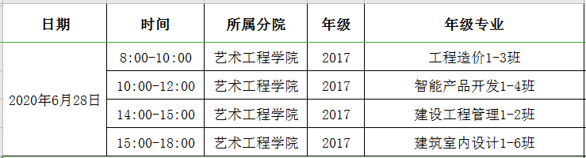

6月29日：
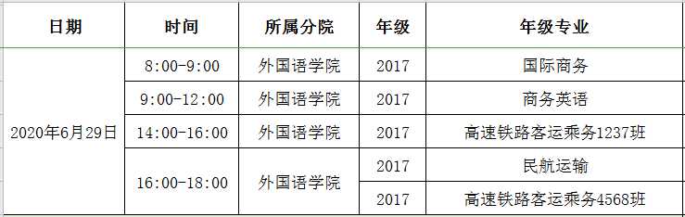

7月1日：
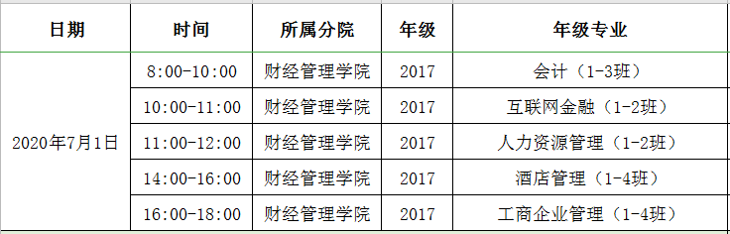
7月2日：
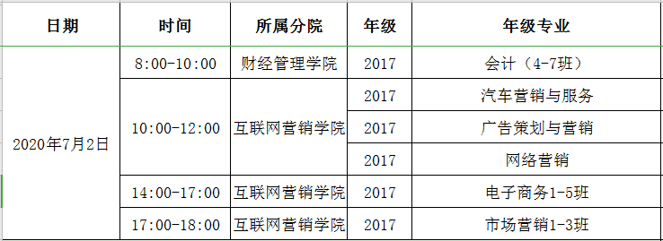
注：疫情期间，进入图书馆前请戴好口罩，自觉使用免洗消毒液，间隔1.5米安全距离。
请各相关专业辅导员及时转告，让2017级毕业生知悉。

广西培贤国际职业学院图书馆
2019年6月19日

